赤ちゃんの成長を支えるのは胎盤です！

**①胎盤内へ血液を送る血管**

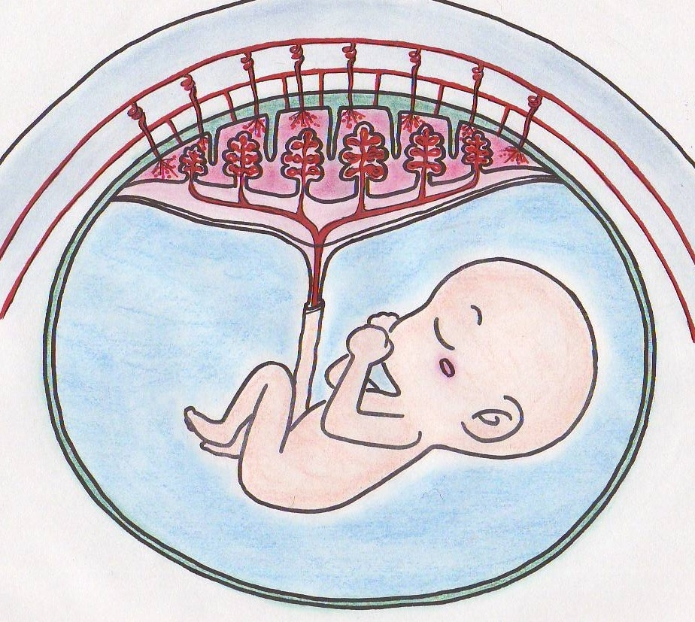

**胎　盤**

**③フィルタ**ー

**⑤へその緒**

**④赤ちゃんの血液**

**②お母さんの血液**

**羊水**

**赤ちゃんはどのように成長の材料をもらっているのでしょう**

胎盤内のお母さんの血液中の酸素と栄養（糖・たんぱく・脂質）が、フィルターを通って赤ちゃんの血液中に入り、赤ちゃんは成長します。

赤ちゃんの成長の決め手は胎盤です。

胎盤内のお母さんの血液中の酸素と栄養（糖・たんぱく・脂質）が、フィルターを通って赤ちゃんの血液中に入り、赤ちゃんは成長します。

赤ちゃんの成長の決め手は胎盤です。

胎盤内のお母さんの血液中の酸素と栄養（糖・たんぱく・脂質）が、フィルターを通って赤ちゃんの血液中に入り、赤ちゃんは成長します。

赤ちゃんの成長の決め手は胎盤です。

胎盤内のお母さんの血液中の酸素と栄養（糖・たんぱく・脂質）が、フィルターを通って赤ちゃんの血液中に入り、赤ちゃんは成長します。

赤ちゃんの成長の決め手は胎盤です。

①胎盤内へお母さんの血液を送ります。

②お母さんの血液が胎盤の中にたまります。

③お母さんの血液中の酸素と栄養（糖・たんぱく・脂質）が、フィルターを通ります。

体に有害な物は通しませんが、ニコチンとアルコールはフリーパスしてしまいます。

④フィルターを通った酸素と栄養は赤ちゃんの血管（血液）の中に入ります。

⑤酸素と栄養は、へその緒を通って赤ちゃんの体に行き、成長の材料になります。

**赤ちゃんが成長できるためには…**

**●胎盤内にお母さんの血液がたっぷりとある**

　　胎盤内に血液を送る血管がリラックス。ストレスがあると血管は収縮します。

**●血液の中に酸素と栄養（糖・たんぱく・脂質）が十分にある**

血液中の栄養の状態は、お母さんが食べた物で変化します。

２

**赤ちゃんが成長するには…**

**胎盤内にお母さんの血液がたっぷりある**

　　胎盤内に注ぐ血管①がリラックス。ストレスがあると血管は収縮。

**血液の中に酸素と栄養（たんぱく・糖・脂質）がある**

お母さんが食べたもので血液の質は変わります。